Муниципальное бюджетное образовательное учреждение дополнительного образования Станция юных натуралистов Невьянского городского округа
Творческое объединение «Я – исследователь»

Направление: Экологический мониторинг

Комплексная экологическая оценка Невьянского водохранилища химическими и биологическими методами

Исполнитель: Онохин Константин, ученик 10 класса МБОУ ДО СЮН НГО

Руководитель: Тумбаева Татьяна Юрьевна, педагог дополнительного образования МБОУ ДО СЮН НГО

Невьянск, 2023

Оглавление
Введение………………………………………………………………………… |  | 3
Глава 1. Обзор литературы……………………………………………………. |  | 5
- Структура поверхностных вод Свердловской области………………. |  | 5
1.2. Организация государственного мониторинга поверхностных вод…… |  | 6
1.2.1 Методы оценки и мониторинга экологического состояния водных объектов по гидрологическим показателям…………………………………... |  | 6
1.2.2 Макрофиты как объект для оценки состояния водной экосистемы…  1.3 ПАВ, их химический состав, характеристики и степень влияния на водные биоценозы……………………………………………………………… |  | 7  9
1.4 Нефтепродукты, их химический состав, характеристики и степень влияния на водные биоценозы…………………………………………………. |  | 9
Глава 2. Материал и методики исследования………………………………... |  | 11
2.1 Природно-климатические условия района исследования……………… |  | 11
2.2 Характеристика объекта исследования………………………………….. |  | 11
2.3 Используемые методы исследования…………………………………… |  | 12
2.3.1 Методики органолептического и химического анализа воды……….. |  | 12
2.3.2 Методика определения массовой концентрации анионактивных поверхностно активных веществ (ПАВ-А)……………………………………. |  | 12
2.3.3 Методика определение масла и нефтепродуктов в воде……………… |  | 13
2.3.4 Методика оценки трофических свойств водоёма……………………. |  | 13
2.4 Сроки и условия исследования…………………………………………… |  | 14
Глава 3. Результаты исследования и их обсуждение……………………… |  | 16
3.1 Таксономический анализ макрофитов Невьянского пруда……………. |  | 16
3.2 Результаты экологического анализа……………………………………… |  | 17
3.3 Определение уровня загрязнённости водоёма…………………………… |  | 18
3.4 Определение типа загрязнителей водоёма………………………………. |  | 18
3.5 Результаты органолептического анализа воды…………………………. |  | 21
3.6 Результаты химического анализа воды………………………………….. |  | 21
3.7 Расчёт гидрохимического индекса загрязнения воды (ИЗВ)…………… |  | 22
3.8 Анализ загрязнения воды анионактивными ПАВ……………………… |  | 23
3.9 Анализ загрязнения воды маслами и нефтепродуктами………………… |  | 23
3.10 Выводы по главе 3………………………………………………………. |  | 24
Заключение……………………………………………………………………… |  | 25
Литература………………………………………………………………………. |  | 26
Приложение 1- Высшие водные растения в системе сапробности (по Сладечеку, 1963; Кокину, 1982)
Приложение 2 - Виды – индикаторы загрязнений воды (по Гигевичу, Власову, Вынаеву, 2001)
Приложение 3 - Классификация качества и возможности использования воды в водоёмах различного вида водопользования
Приложение 4 - Таксономический состав макрофитов Невьянского водохранилища

ВВЕДЕНИЕ

Невьянское водохранилище (пруд) появился в результате строительства плотины на реке Нейва более 320 лет назад. За свою многовековую историю площадь водоёма многократно изменялась, в связи с зарастанием и заболачиванием берегов, заилением его дна. В настоящее время он является любимым местом отдыха жителей города Невьянска. После расчистки и углубления дна водоёма в 2001 году водохранилищу был присвоен статус памятника природы регионального значения.
Тем не менее, в течение многих лет водоём подвергается загрязнению со стороны местных жителей, отдыхающих, воздействию вредных выбросов предприятий, расположенных в ближайшем окружении. Подъезжая непосредственно к воде, отдыхающие моют и ремонтируют машины, оставляют после себя на берегу груды мусора, содержащего вредные для окружающей среды вещества. Из домов, расположенных непосредственно на берегу водохранилища, стекает канализационные и бытовые отходы...
Всё это не могли не сказаться состоянии водохранилища, изучением которого занимаюсь уже два года.
В 2022 году было решено провести комплексное исследование состояния Невьянского водохранилища. На проведение работы было отведено два года. В первый год было запланировано исследование с целью определение степени загрязнения Невьянского водохранилища по видовому составу высших водных и прибрежных растений. Рабочая гипотеза первого года исследования: выявив в составе макрофитов виды-индикаторы основных типов загрязнителей и сапробности, сможем определить тип загрязнения и класс сапробности водоёма.
Объектом исследования стали макрофиты Невьянского пруда, а предметом – их состав, структура и принадлежность к био-индикаторным группам.
Для достижения поставленной цели, решались следующие задачи:
1. Изучить литературу по проблемам, связанным с загрязнением искусственных водохранилищ и методам диагностики состояния водных объектов.
2. Выявить виды макрофитов, произрастающих в Невьянском водохранилище и его прибрежной зоне.
3. Провести таксономический, экологический и эколого-ценотический анализ макрофитов пруда.
В 2023 году проводилась оценка загрязнённости водоёме химическими веществами. Для проведения химических анализов воды были приобретены ранцевая лаборатория исследования водоёмов НКВ-Рм, тест-комплекты «ПАВ-А» и «Определение масла и нефтепродуктов в воде» фирмы «Крисмас+»..
Рабочая гипотеза второго года: проведя исследования воды с помощью тест-комплектов, сможем определить уровень загрязнённости водоёма продуктами органического и неорганического синтеза.
Объектом исследования пробы воды водоёма, а предметом – степень их загрязнения химическими веществами, ПАВ и нефтепродуктами.
Цель работы второго года заключалась в определение степени загрязнения Невьянского пруда химическими веществами, ПАВ и нефтепродуктами.
Для достижения поставленной цели решались следующие задачи:
1. Изучить литературу по проблемам, связанным с загрязнением искусственных водохранилищ продуктами органического синтеза.
2. Определить химический состав воды, используя тест-комплекты переносной лаборатории;. массовую концентрацию анионактивных ПАВ в воде экспресс-методом определения ПАВ-А; содержание масла и нефтепродуктов воде экстракционно бумажно-хроматографическим методом.
3. Обобщить материалы двухлетнего исследования, сделать выводы и дать рекомендации.
Методы исследования: аналитический, бумажной хроматографии, калориметрический, биоиндикационный по видовому составу макрофитов.

Глава 1. Обзор литературы

1.1 Организация государственного мониторинга поверхностных вод
Контроль состояния водных объектов осуществляется по физическим, химическим, бактериологическим и гидробиологическим показателям.
В нашей стране анализ состояния водных объектов проводят ряд организаций, относящихся к различным министерствам. Так, например, центр по гидрометеорологии и мониторингу окружающей среды следит за количественными и качественными показателями поверхностных вод и их изменением под влиянием деятельности человека. Центр санитарно-эпидемиологического надзора контролирует водоёмы и воду, используемые для питьевого водоснабжения, лечебно-оздоровительных целей.
На территории Свердловской области наблюдения за состоянием поверхностных вод суши проводятся на 33 водных объектах, в 49 пунктах наблюдений, в 82 створах государственной наблюдательной сети.
Мониторинг водных объектов включает определение ингредиентов и показателей качества воды осуществляется по методикам, включённым в РД 52.18.595-96 «Федеральный перечень методик выполнения измерений, допущенных к применению при выполнении работ в области мониторинга загрязнения окружающей природной среды» [13].
Метод комплексной оценки позволяет оценить загрязнённость воды одновременно по широкому перечню ингредиентов и показателей качества воды, классифицировать воду по степени загрязнённости. В расчёте комплексных показателей используются только нормируемые ингредиенты. В качестве норматива используются предельно допустимые концентрации (ПДК) вредных веществ для воды рыбохозяйственных водоёмов, а также водных объектов хозяйственно-питьевого и культурно-бытового водопользования – наиболее жёсткие (минимальные) значения из списков, рекомендуемых для подготовки информационных документов по качеству поверхностных вод.
Перечень веществ и показателей качества воды, учитываемых для комплексной оценки загрязнённости, включает обязательные и специфические ингредиенты: растворённый кислород, медь, марганец, железо, цинк, органические вещества (по БПК5 и ХПК), нефтепродукты, нитриты, нитраты, ионы аммония, никель, хлориды, сульфаты, фенолы; специфических загрязняющих веществ, характерных для определённых водных объектов или для отдельных створов. Выявив вещества, концентрация которых превышает ПДК, их используют для расчёта индекса загрязнения воды (ИЗВ), по которому определяют класс качества исследуемых водоёмов [10].
Классификация качества воды позволяет разделять поверхностные воды на 5 классов в зависимости от степени их загрязнённости: 1-й класс – условно чистая; 2-й класс – слабо загрязненная; 3-й класс – загрязненная, с градацией по разрядам в пределах класса (разряд «а» – загрязненная, разряд «б» – очень загрязненная); 4-й класс – грязная, с градацией по разрядам в пределах класса (разряды «а» и «б» – грязная, разряды «в» и «г» – очень грязная); 5-й класс – экстремально грязная [12].
В 2022 г. к классу «загрязненных» на территории Свердловской области относилась вода водных объектов в 15% створов пунктов наблюдений, к классу «грязных» – в 79%, к классу «экстремально грязных» – в 6% створов. «Экстремально грязная» - состояние загрязнённости, соответствующее наихудшему качеству воды, отмечено в 5 створах государственной наблюдательной сети: в том числе и в одном створе р. Нейвы 17 км выше города Невьянска. В целом качество воды р. Нейвы, за исключением одного створа, оценивается 4-м классом, вода «грязная» [12].
1.2 Методы оценки и мониторинга экологического состояния водных объектов
Качество воды в водоёме можно оценить, используя органолептические, гидробиологические, микробиологические и гидрохимические показатели.
К органолептическим показателям качества воды относят температуру, кислотность, запах, привкус, мутность и цветность воды. Они могут существенно изменяться, превышая по различным причинам рекомендуемые нормативы.
В основе гидробиологических показателей лежит использование биологических методов: биоиндикация и биотестирование.
Биоиндикация даёт возможность проводить оценку состояния биоты, испытывающей вредное влияние загрязнения, в то время как биотестирование позволяет оценить воздействие на биоту токсичных веществ экспериментально, с лабораторными тест-объектами.
Среди систем биологической индикации качества поверхностных вод центральное место принадлежит сапробиологическому анализу. Метод получил распространение во всем мире и был рекомендован в качестве стандартного для оценки состояния водных объектов, подверженных антропогенному влиянию.
К числу микробиологических показателей относится показатель общего микробного числа (ОМЧ). Он позволяет получать дополнительную информацию о санитарном состоянии водоёмов, источниках загрязнения, процессах самоочищения. Общее число микроорганизмов не нормируется в воде водоёмов, поскольку уровень этой группы микроорганизмов зависит от природных особенностей каждого объекта, времени года и т.п.
1.2.1 Методы оценки и мониторинга экологического состояния водных объектов по гидрологическим показателям
Важным гидрологическим показателем качества воды в озерах и прудах является её трофность. Трофность - характеристика водоёма по его биологической продуктивности, обусловленной содержанием биогенных элементов. Коэффициент трофности - отношение валовой продукции в экосистеме к дыханию. По уровню трофности водоёмы делятся на дистрофные, олиготрофные (водоёмы с низким уровнем первичной продуктивности), мезотрофные и эвтрофные. Для оценки трофического статуса водотоков и водоёмов используются виды-индикаторы, установленные в ходе многочисленных исследований водных экосистем [6].
Сапробность – комплексное понятие уровня загрязнённости водоёма, включающее изменения количественного и качественного состава микроорганизмов при содержании органических веществ в определённой концентрации и степени минерализации.
По степени загрязнённости вод органическими веществами водоёмы принято разделять на очень чистые (ксеносапробные), чистые (олигосапробные), умеренно загрязненные (β-мезосапробные), загрязненные (α-мезосапробные), грязные (р-полисапробные), очень грязные (α-полисапробные) [7].
Из гидробиологических показателей качества воды в России наибольшее применение нашёл так называемый индекс сапробности водных объектов, который рассчитывают исходя из индивидуальных характеристик сапробности видов, представленных в различных водных сообществах.
В научной литературе имеется список видов-индикаторов (Прил. 1; табл. 7), в котором водные растения распределены по пяти классам сапробности для пресных вод, для каждого вида рассчитан индекс сапробности (S) с учётом индикаторной значимости вида (I) [11].
От чистого водоёма к загрязненному индекс сапробности водоёма увеличивается. Ксеносапробные водоёмы имеют индекс сапробности – 0-0,05; олигосапробные – 0,51-1,50; β-мезосапробные – 1,51-2,50; α-мезосапробные – 2,51-3,50; полисапробные – 3,51-4,0. Индексы обозначаются греческими буквами: k о β-m α-m p [11].
1.2.2 Макрофиты как объект для оценки состояния водной экосистемы
Макрофиты – группа видов, которая включает сосудистые растения, а так же крупные водоросли и мхи, нормально развивающиеся в условиях водной среды и избыточного увлажнения и обитающие как в воде, так и в прибрежной зоне. Они являются первичными продуцентами в водных экосистемах и на кратковременные изменения среды не реагируют. Длительное воздействие негативных факторов приводит к изменениям видового состава, биомасса и продукции растений водоёма, что свидетельствует об антропогенной трансформации экосистемы [1].
Благодаря своим крупным размерам, макрофиты хорошо заметны и их распределение в водоёме легко фиксируется. Они позволяют в первом приближении визуально оценить экологическое состояние водоёма, дают возможность определить трофические свойства воды, иногда и специфику её химического состава [6], что имеет существенное значение при биоиндикации их состояния.
Недостатком макрофитов как объектов исследования, является малая изученность экологии и физиологии большинства этих видов. Кроме этого, в работах многих учёных растения макрофиты характеризуются довольно широкими географическими и экологическими ареалами, причем в различных физико-географических условиях одни и те же виды могут встречаться в водоёмах различного трофического уровня и могут иметь разное индикаторное значение. Поэтому при разовых наблюдениях по присутствию или отсутствию какого-либо вида нельзя давать оценку качества среды [11]. Требуются многолетние мониторинговые исследования, чтобы для определённого географического региона или группы водоёмов установить виды, проявляющие индикаторные свойства в конкретных условиях.
В научной литературе накоплен большой теоретический материал, посвящённый разработке различных методов биоиндикации и биотестирования водной среды с применением водных макрофитов,
В работах указано на роль определённых макрофитов в индикации основных типов загрязнений водоёмов. Так, рдест гребенчатый, характерен для класса хлоридных вод. Наличие в водоёмах таких видов как полушник оперный, лобелия Дортманна, уруть очерёдноцветковая указывает на чистоту и олиготрофию вод [4].
Макрофиты чутко реагируют на все происходящие в экосистеме процессы, что даёт основание считать их биологическими индикаторами ее экологического состояния. Хорошими индикаторами интенсификации процессов эвтрофирования водоёмов, служат такие макрофиты как ряска малая и ряска трехдольная; рдесты гребенчатый, курчавый, нитевидный, элодея канадская, роголистник тёмно-зелёный, водокрас обыкновенный, многокоренник обыкновенный и кубышка жёлтая [11].
Массовое развитие ряски малой и многокоренника обыкновенного, помимо эвтрофирования, свидетельствует о сельскохозяйственном загрязнении. Локальное интенсивное развитие рясковых указывает на места поступления биогенных веществ в водоёмы. О наличии антропогенного воздействия на водные экосистемы свидетельствует пышное развитие Стрелолиста обыкновенного, частухи подорожниковой, элодеи канадской, телореза алоэвидного, роголистника погруженного, урути колосистой [7]. Список видов-индикаторов разных типов загрязнений находится в Приложение 2 (табл. 8).
Для биоиндикации состояния водоёмов могут использоваться не только отдельные виды. На биоценотическом уровне индикация загрязнения основывается, прежде всего, на анализе видовой и трофической структуры сообщества. Токсикологический стресс ведёт к выпадению из сообщества менее устойчивых форм, вследствие чего разнообразие сообщества меняется. В наиболее простой форме ценотическая индикация загрязнения сводится к сравнению видового богатства, разнообразия, количественных показателей в загрязнённой и контрольной зонах [4].
Для этого могут быть использованы абсолютные величины перечисленных показателей и различные индексы, применение которых расширяет возможности сравнения и количественного анализа последствий загрязнения.
1.3 ПАВ, их химический состав, характеристики и степень влияния на водные биоценозы
Поверхностно-активные вещества (ПАВ) - химические соединения, которые, концентрируясь на поверхности раздела термодинамических фаз, вызывают снижение поверхностного натяжения [19].
Как правило, ПАВ - органические соединения, в состав которых входит гидрофильный компонент, содержащий функциональные группы -ОН, -СООН, -O- и т. п. и гидрофобный компонент.
ПАВ могут служить обычное мыло и синтетические моющие средства (СМС), а также спирты, карбоновые кислоты, амины и т. п.
Среди ПАВ можно выделить те, которые быстро разрушаются в окружающей среде и те, которые не разрушаются и могут накапливаться в организмах в недопустимых концентрациях. Один из основных негативных эффектов ПАВ в окружающей среде - понижение поверхностного натяжения. Например, в океане изменение поверхностного натяжения приводит к снижению показателя удерживания CO₂ и кислорода в массе воды. Только немногие ПАВ считаются безопасными, так как продуктами их разложения являются углеводы. Однако при адсорбировании ПАВ на поверхности мелких частиц песка скорость их разложения снижаются многократно [19].
Так как почти все ПАВ, используемые в промышленности и домашнем хозяйстве, имеют положительную адсорбцию на частичках земли, песка, глины, при нормальных условиях они могут высвобождать ионы тяжёлых металлов, удерживаемые этими частичками, и тем самым повышать риск попадания данных веществ в организм человека .
1.4 Нефтепродукты, их химический состав, характеристики и степень влияния на водные биоценозы
Нефть - это жидкий горючий минерал, основа для производства нефтепродуктов.
Нефтепродукты - это смеси углеводородов, а также индивидуальные химические соединения, получаемые путём переработки нефти и попутных нефтяных газов (ПНГ) [3].
Основную долю получаемых из нефтяного сырья продуктов переработки составляют различные виды топлива: моторное, дизельное, реактивное, энергетическое, газотурбинное и др. Так, на моторное топливо приходится порядка 60% от всего объёма производства нефтепродуктов.
Следующая по значимости группа нефтепродуктов – нефтяное масло: смазочное масло и пластичные смазки.
Все эти продукты переработки нефти широко используются при эксплуатации автомобилей и попадают в открытые водоёмы в результате
ливневых стоков с территории нефтебаз, заправочных станций; мойке машин.
Именно нефть и нефтепродукты являются наиболее распространенным загрязнителем природных экосистем. Согласно одной из экспертных оценок, потери нефти в мире при её добыче, переработке и использовании превышают 45 млн. т в год или 2% от её добычи, из них 22 млн. т теряется на суше, что составляет 48,9% от общей потери, или 0,98% от добычи [5].
Со временем происходит накопление нефтепродуктов в водоёмах, реках и в почве, поскольку объем попадающих в них отходов превышает возможности природы к самоочищению от нефтесодержащих отходов биохимическими методами.
На сегодняшний день мировое сообщество встало перед проблемой масштабной загрязнённости природных экосистем нефтью и нефтепродуктами. Положение уже настолько серьёзное, что стоит вопрос о том, чтобы удержать это загрязнение хотя бы на уровне сегодняшнего дня.
Основными источниками загрязнения нефтью и нефтепродуктами почв и поверхностных вод суши являются нефтепромыслы на суше и континентальном шельфе, нефтераспределительные пункты и базы, автомобильный транспорт, предприятия нефтеперерабатывающей промышленности. Причиной загрязнений бывают, как правило, грубые нарушения технологии добычи, переработки и системы распределения нефти и нефтепродуктов и различные аварийные ситуации, при которых происходят разливы нефти, нефтепродуктов и вод, содержащих нефть.
Поверхностные плёнки нефти нарушают баланс энергии и веществ на границе вода-воздух, что приводит к нарушению сложной биологической цепи, присущей жизни водоёмов, вызывая постепенное вымирание водных растений и живых организмов.
Покрывая тончайшей плёнкой участки акватории, нефть нарушает кислородный, углекислотный и другие формы биологически существенного обмена в поверхностных слоях воды, пагубно воздействует на речную, озёрную, морскую фауну и флору.
Нефть пагубно действует на планктон, являющийся основным продуктом питания гидробионтов. При концентрации нефтяных загрязнений выше 800 мг/м³ происходит подавление жизнедеятельности фитопланктона и возможно уничтожение планктона в целом. Не все виды фитопланктона реагируют на загрязнения одинаково. На некоторые из них нефть не оказывает никакого воздействия, тем не менее, выжившие виды не в состоянии полностью заменить погибшие виды в экологической цепи.
Особенно пагубно нефть воздействует на донные организмы (бентос).
При воздействии даже незначительной концентрации нефти на рыбу происходят изменение состава крови и нарушение углеводородного обмена. Нефть в данном случае оказывает наркотическое действие, и некоторые виды рыбы не стремятся покинуть загрязненную зону.
Содержание нефти в воде выше 1000 мг/м3 придаёт рыбе специфический запах и привкус, неустранимый ни при каком виде технологической обработки.

Глава 2. Материал и методики исследования

2.1 Природно-климатические условия района исследования
Свердловская область расположена в Евразии, в центральной части материка. На формирование климата области оказывает влияние её расположение на материке и удалённость от Атлантического океана. На большей территории области господствует континентальный климат с холодной зимой и жарким летом.
Среднегодовая температура +1°-1,5°С, средняя температура июля, самого тёплого месяца, +18°С, самого холодного - февраля –13,2°С. Максимальная температура летом достигает +37°С, зимой снижается до -48°С.
Среднегодовое количество осадков 350-450 мм. Восточные предгорья получают около 500 мм, равнины востока области - около 400 мм. Максимум осадков на территории области приходится на тёплый сезон, в течение которого выпадает около 60-70% годовой суммы. В зимний период образуется снежный покров, мощность которого около 70 см. Продолжительность залегания снежного покрова составляет от 150-160, он стаивает в середине апреля [14].
Климат в Свердловской области считается избыточным влажным. Коэффициент увлажнения на всей её территории составляет порядка 1,5. Преобладающее направление ветров - западное, в меньшей степени - северо-западное и юго-западное.
Большая её часть территории области находится в таёжной зоне. Под хвойными лесами сформировались подзолистые почвы, под хвойными лесами с примесью лиственных пород – дерново-подзолистые, под осиново-берёзовыми и смешанными широколиственно-хвойными лесами – серые лесные почвы. Широко распространены болотные почвы. Почвы пологих предгорий и Зауральской равнины характеризуются большой мощностью и тяжёлым механическим составом (средние и тяжёлые суглинки, глины) [18].
2.2 Характеристика объекта исследования
Невьянское водохранилище (Невьянский пруд) – водохранилище на реке Нейва, находится в Невьянском городском округе Свердловской области. Водоём создан как заводской пруд Невьянского завода в 1701 году и является (наряду с Алапаевским водохранилищем) одним из двух старейших водохранилищ области.
Плотина водохранилища расположена в центральной части города. На правом берегу у плотины - гора Малая Лебяженская, левый берег в основном пологий. Берега в черте города застроены, в средней части покрыты лесом, имеются участки полей. На берегах водоёма располагаются: г. Невьянск; посёлки: Ребристый, Федьковка и Невьянка.
Кроме Нейвы, на которой расположено водохранилище, в него впадают: река Северная Шуралка (слева), образующая залив в верховьях, Поскока (справа) в средней части, а также ряд менее крупных речек и ручьёв [15].
Основные характеристики объекта: высота над уровнем моря - 236,6 м; размеры - 12 × 2 км; площадь водного зеркала - 7,72 км²: наибольшая глубина – 10 м; средняя глубина - 3 м; высота плотины - 9 м; площадь бассейна - 803 км² [16].
В 2001 году Постановлением Правительства Свердловской области от 17.01.2001 г. № 41-ПП «Об установлении категорий, статуса и режима охраны особо охраняемых природных территорий областного значения и утверждении перечней особо охраняемых природных территорий, расположенных в Свердловской области» было решение присвоить статус гидрологического памятника природы областного значения Невьянскому пруду, расположенному в черте города Невьянска.
В Паспорте Государственного памятника природы записано, что Невьянский пруд, взят на учёт в Министерстве природных ресурсов Свердловской области. Среди мер, необходимых для его сохранения значится необходимость благоустройства берегов пруда. Обязательство по охране памятника природы взяло на себя УМП «Управление жилищно-коммунального хозяйства» города Невьянска [17].
2.3 Используемые методы исследования
2.3.1 Методики органолептического и химического анализа воды
Все методики органолептического и химического анализа воды взяты в «Руководстве по анализу воды» А.Г. Муравьева [8].
Органолептический анализ проводился по характеристикам: цветность, мутность (прозрачность) и запах.
Химический анализ проводился по 12 показателям: сульфатам, фосфатам, карбонатам, нитратам, хлоридам, общему железу, меди, хроматам, кальцию, общей жёсткости, рН, РК и БПК₅
Расчёт гидрохимического индекса загрязнения воды (ИЗВ) представляет собой среднюю долю превышения ПДК по лимитированному числу индивидуальных ингредиентов и вычисляется по формуле:
где n – число показателей, используемых для расчёта индекса; Сi – концентрация химического вещества в воде, мг/л; ПДКi – предельно допустимая концентрация вещества в воде, мг/л.
2.3.2 Методика определения массовой концентрации анионактивных поверхностно активных веществ (ПАВ-А)
Для определения массовой концентрации поверхностно активных веществ в природных поверхностных водах используют экспресс-метод определения ПАВ-А в различных условиях.
Метод основан на способности анионактивных ПАВ образовывать с метиленовым голубым растворимое в хлороформе окрашенное в голубой цвет соединение. Это соединение экстрагирует в щелочной среде и промывает слабым раствором серной кислоты, чем устраняется мешающее влияние хлоридов, нитратов, роданидов и белков. Концентрация анионактивных ПАВ в анализируемой воде определяется с использованием цветовой контрольной шкалы, образцов окраски, путём визуального сравнения окраски пробы с окраской образцов на контрольной шкале [8].
2.3.3 Методика определение масла и нефтепродуктов в воде
Для определения масла нефтепродуктов воде используют экстракционный бумажно-хроматографический метод. Методика анализа включает предварительное концентрирование нефтепродуктов (НП) путём экстрагирования из водной среды неполярным растворителем – четырёххлористым углеродом в кислой среде при рН 2,0-2,5, с последующим анализом экстракта [8].
Экстракцию проводят в делительной воронке объёмом в 1 л. К подготовленной пробе добавляют раствор соляной кислоты 1:2, доводя значение рН до 2,0-2,5. Затем в раствор добавляется 10 мл четырёххлористого углерода, перемешивают содержимое в течение 3-5 минут и отстаивают 10-20 минут для расслоения жидкостей. Готовый экстракт сливают через кран в отдельную склянку.
Для анализа экстракта из склянки градуированной пипеткой отбирают 1 мл вещества и переносят в стаканчик для хроматографирования. В стаканчик с экстрактом опускают полоску для хроматографирования на время до полного испарения экстракта.
Получившееся маслянистое пятно измеряют и на основе его длины, определяют массу НП в пробе, используя номограмму. С помощью массы НП в пробе (МПР) и объёма пробы воды (VПР) рассчитывают концентрацию НП в анализируемой воде (СНП) по формуле СНП = МПР/ VПР.
2.3.4 Методика оценки трофических свойств водоёма основана на учёте видового разнообразия представителей водной макрофлоры и их индикаторной значимости. В качестве биоиндикаторов использовались макрофиты: высшие водные и прибрежные растения. Для их определения использовался определители Глушенкова О.В. [2] и Новикова В.С. [9].
Для экологического анализа макрофитов использовалась классификация В.Г. Папченкова [11], построенная исходя из морфологических и биологических особенностей растений, с учётом различной приспособленности к водной среде.
При определении класса водоёма был использован список высших водных растений в системе сапробности (по Сладечеку 1963; Кокину, 1982) и шкала оценки качество вод [1].
При определении типа загрязнений воды использовались список растений-индикаторов загрязнений воды (по Гигевичу, Власову, Вынаеву, 2001) [11].
В качестве одной из характеристик экологической структуры использовался индекс гидрофитности флоры предложенный Б.Ф. Свириденко (Свириденко, 1997):
Ihd = (2A / B) – 1;
где: А – число водных видов; В – число всех видов рассматриваемой флоры.
Величина индекса меняется от +1 при полном гидрофитном составе до -1 при отсутствии гидрофитов в выборке, нулевое значение означает равенство долей водной и околоводной составляющих анализируемой флоры. В данной работе для расчёта Ihd для всей флоры за А принималось количество водных растений в широком смысле, т.е. с 1 по 2 экологический типы [11].
2.4 Сроки и условия исследования
В 2022 году для обследования прибрежной территории Невьянского водохранилища было намечено 4 маршрута (рис. 1). Основанием для их выбора послужили различный уровень антропогенной нагрузки на этих участках.

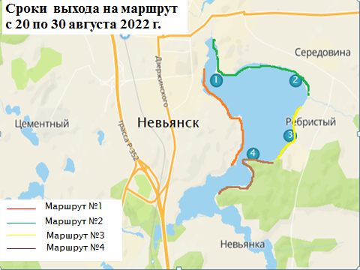
Рисунок 1. Расположение учётных маршрутов на Невьянском пруду
Маршрут № 1 – проходил по западному пологому берегу водоёма в черте города Невьянска.
Маршрут № 2 – охватывал северную береговую часть пруда за пределами города.
Маршрут № 3 – проходил по восточному берегу пруда в черте посёлка Ребристый
Маршрут № 4 – проходил по восточному и юго-восточному берегу вне населённых пунктов в районе впадения в пруд реки Нейва.
Выходы на маршруты были проведены в третьей декаде августа – с 20 по 30 августа 2022 года. Все обнаруженные в процессе движения по маршруту виды заносились в рабочие таблицы. Виды, которые не смогли определить на месте, отбирались в отдельной ёмкости, чтобы определить их в учебные лаборатории.
В ходе работы проведён таксономический анализ макрофитов Невьянского пруда. Определено количество отделов, порядков, семейств, составлен список видов.
Отдельно на каждом маршруте подсчитывалось количество видов растений, составлялся их список по экологическим группам; определялось, сколько видов-индикаторов и каких именно выявлено на каждом участке, о каких типах загрязнений воды они свидетельствуют.
В 2023 году для проведения оценки качества воды были выбраны 7 точек отбора проб (рис. 2). Точка №1 – «У Стрелки»; №2 у городской плотины; №3 у коттеджей на северном берегу пруда; №4 у районе реки Поскока; №5 на Михайловке; №6 за коллективными садами; №7 за чертой города, напротив «Зелёной зоны».
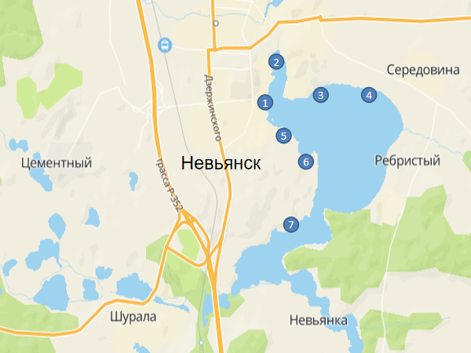
Рисунок 2. Расположение точек отбора проб на Невьянском пруду
Отбор проб воды проведён 17.08.2023 одновременно во всех точках. Анализ воды проводились 18 августа в учебной лаборатории

Глава 3. Результаты исследования и их обсуждение

3.1 Таксономический анализ макрофитов Невьянского пруда
В ходе исследования прибрежной и водной растительности пруда выявили 25 видов, относящихся к двум отделам (приложение 4, табл.10). Большую часть (96 %) составляют цветковые растения, из них на долю однодольных приходится 15 видов (60 %) из 7 семейств (50 %), а двудольных – 9 видов (36 %) из 7 семейств (50 %). Кроме цветковых растений в рассматриваемой флоре присутствовал 1 вид сосудистых споровых из отдела хвощевидных.
Ведущими по числу видов семействами среди покрытосемянных являлись – Рдестовые (Potamogetonaceae) – 4 вида, Мятликовые (Poaceae) – и Осоковые (Cyperaceae) по 3 вида (рис. 3). По 2 вида включали 3 семейства: Водокрасовые (Hydrocharitaceae), Кувшинковые (Nymphaeaceae) и Частуховые (Alismataceae), а в остальных – 8, было по одному виду: Астровые (Asteraceae), Вахтовые (Menyanthaceae), Гречишные (Polygonaceae), Роголистниковые – (Ceratophyllaceae), Яснотковые (Lamiaceae) Рясковые (Lemnaceae), Ирисовые (Iridaceae).
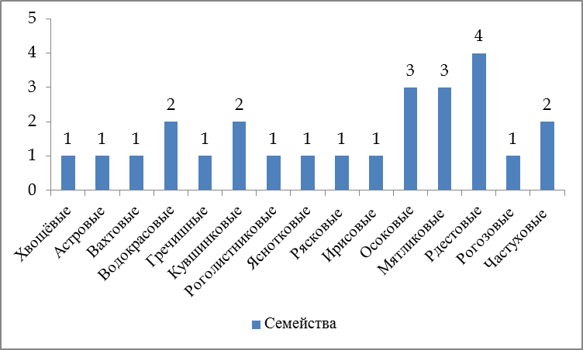
Рисунок 3– Спектр семейств макрофитов Невьянского пруда
При обследовании водоёма определялось количество видов на каждом маршруте (рис. 4).
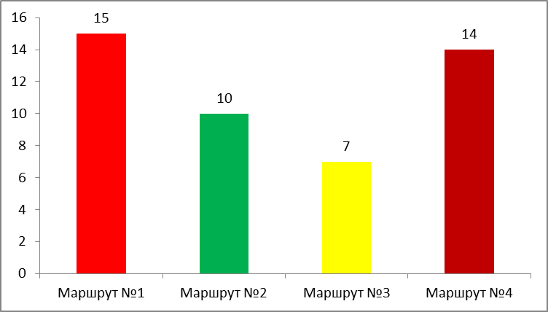
Рисунок 4 - Распределение макрофитов по четырём маршрутам
Самыми многочисленными по числу видов оказались маршрут №1 (15 видов), 60% от общего числа видов, проходивший по пологому берегу западной части водоёма, и маршрут №4 – 14 видов (56%). Самым малочисленным был маршрут №3 – 7 видов (28%), который проходил по восточному берегу в окрестностях посёлка Ребристый.
3.2 Результаты экологического анализа макрофитов
По экологическим типам макрофиты распределились следующим образом: 3 вида нейстофитов – плавающие гидрофиты; 8 видов ризогидрофитов – укореняющиеся гидрофиты; 9 видов гидрогелофитов – воздушно-водные растения, 5 видов гигрогелофитов – растения уреза воды (рис. 5).
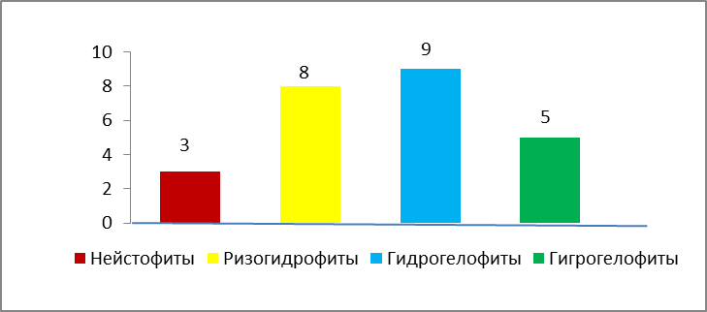
Рисунок 5 – Спектр экологических типов макрофитов Невьянского пруда
Таким образом, разнообразие водной составляющей флоры ниже (44 % или 11 видов), чем заходящей в воду береговой флоры (56 % или 14 видов), что подтверждается расчётом индекса гидрофитности (-0,12).
Ihd = (22 / 25) – 1 = 0,88 – 1= –0,12
Распределение макрофитов по экотипам на маршрутах (рис. 6) произошло следующим образом. На маршруте №1 преобладают гигрогелофиты, что, вероятнее всего, связано с низким берегом и илистым донным грунтом в этой части водоёма. Здесь находится зона контакта берега и воды, прибрежные отмели с глубиной до 40 см. Эти условия позволяют и низкотравным, и высокотравным растениям уреза воды чувствовать себя хорошо.

Рисунок 6 - Спектр экотипов на маршрутах
На маршрутах №2, №3 и №4 преобладают гидрогелофиты, что, скорее всего, связано с высоким берегом и глубиной до 1 метра у береговой кромки. Эта особенность берега очень сильно проявляется на маршруте №4, где наблюдается сильно заросшая тростником прибрежная зона. В сумме, на всех маршрутах преобладают группы гигро- и гидрогелофитов; группы плавающих и водных растений в сумме уступают по числу видов.
Среди макрофитов было выявлено 15 экоморф (рис. 7). Самыми многочисленными были три экоморфы, включающие по три вида: нимфоиды, фрагмитиды и потамогетониды; 5 экоморф: гиппуриды, фолииды, нимфеиды, карексиды и бутаметиды включали по 2 вида и 7 экоморф были представлены одним видом.
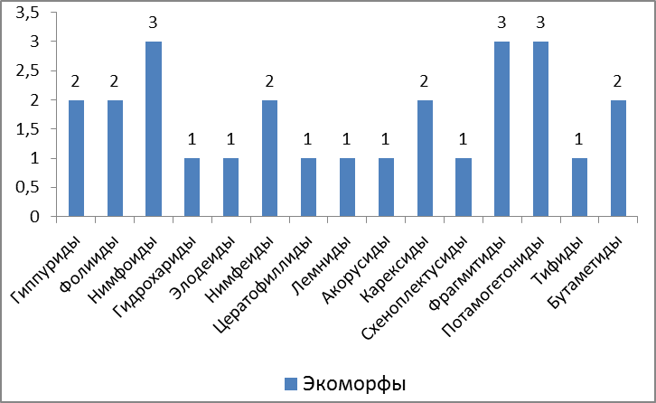
Рисунок 7 – Спектр экоморф макрофитов Невьянского пруда
3.3 Определение уровня загрязнённости водоёма
Для определения суммарной трофности водоёма использовали список видов-индикаторов с рассчитанными индексами сапробности. Зная индекс сапробности вида и его встречаемость в водоёме, определили суммарную трофность водоёма, которая оказалась равна 1,72 (табл. 1).
Этот показатель позволяет отнести Невьянский пруд к водоёмам III класса – о-мезосапробным или слабо загрязненным.
Аналогично расчёту суммарной трофности пруда, определяли степень загрязнённости воды на разных маршрутах. Результаты расчётов, представленные в виде диаграммы на рисунке 8, свидетельствуют, что максимальное загрязнение отмечено на маршруте №1 – у западного берега пруда в черте города Невьянска – 1,8. Минимальное загрязнение отмечено на маршруте №4 – в районе впадения в пруд реки Нейва – 1,5.
3.4 Определение типа загрязнителей водоёма
Среди зафиксированных в ходе исследования видов, были выявлены одиннадцать видов-индикаторов различных типов загрязнителей из общего числа макрофитов Невьянского пруда (табл. 2). Среди них больше всего оказалось видов-индикаторов органического загрязнения водоёма – 8 видов и загрязнения солями тяжёлых металлов – 7 видов. Меньше всего индикаторов эвтрофикации водоёма – 4 вида.
Таблица 1 – Определение суммарной трофности Невьянского пруда
Вид | h | S | h*S | Индекс сапробности по Пантле и Букку (в модификации Сладчека)  Суммарная трофность водоёма: ΣS/Σh*S
Водокрас лягушачий | 1 | 1,5 | 1,5
Горец земноводный | 1 | 1,75 | 1,75
Кубышка жёлтая | 1 | 1,7 | 1,7
Кувшинка белая | 1 | 1,4 | 1,4
Рдест пронзеннолистный | 5 | 1,7 | 8,5
Рдест блестящий | 1 | 1,4 | 1,4
Рдест курчавый | 1 | 1,8 | 1,8
Роголистник тёмно-зелёный | 1 | 1,9 | 1,9
Ряска малая | 3 | 2,25 | 6,75
Стрелолист обыкновенный | 3 | 1,4 | 4,2
Хвощ речной | 1 | 0,8 | 0,8
Элодея канадская | 1 | 1,85 | 1,85
 |  | 19,45 | 33,55 | 1,724936

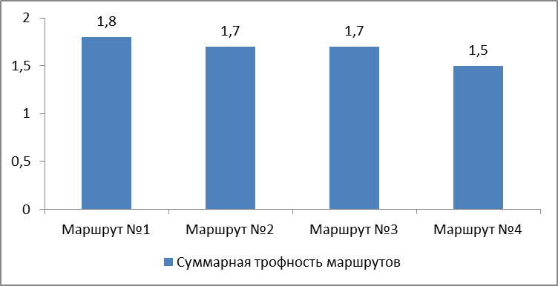
Рисунок 8 – Сравнение исследуемых маршрутов по степени загрязнения
Таблица 2 – Определение типов загрязнения Невьянского пруда
Виды-индикаторы | Органическое загрязнение | Эвтрофикация | Тяжёлые металлы
Водокрас лягушачий |  | + | +
Камыш озёрный | +
Манник большой | + |  | +
Рдест курчавый | + | +
Рдест пронзеннолистный |  |  | +
Рогоз широколистный | + |  | +
Роголистник подводный | + |  | +
Ряска малая | + | +
Хвощ речной | +
Частуха подорожниковая |  | + | +
Элодея канадская | + |  | +
Всего | 8 | 4 | 7
Также в ходе исследования установлено, что больше всего видов-индикаторов встречается на маршруте №1 – 7 видов, меньше всего индикаторов отмечено на маршрутах №4 и №2 – по 5 видов.
Максимальный процент соотношения числа видов-индикаторов к общему числу видов отмечен на маршруте №3 – 85,7%, что свидетельствует о присутствии на исследуемом участке одних индикаторных видов, то есть другие водные и околоводные виды, встречаемые на других маршрутах, здесь не растут (рис. 9).
Минимальный процент соотношения видов-индикаторов к общему числу видов отмечен на маршруте №4 – 35,7%, что свидетельствует о присутствии на исследуемом участке большого многообразия видов, то есть сложившиеся условия на данной территории позволяют расти разным водным и околоводным видам.
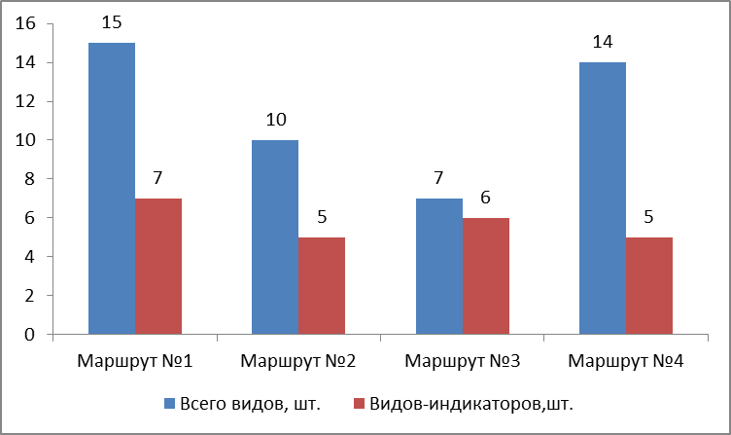
Рисунок 9 Отношение числа видов-индикаторов к общему числу макрофитов
Анализируя распределение видов-индикаторов по маршрутам, следует отметить, что на всех маршрутах преобладают виды, реагирующие на присутствие в воде тяжёлых металлов (рис. 10). Максимальное количество данных индикаторов произрастает на маршруте №1 – 6 видов. На трёх остальных маршрутах количество видов-индикаторов встречается по 4 вида.

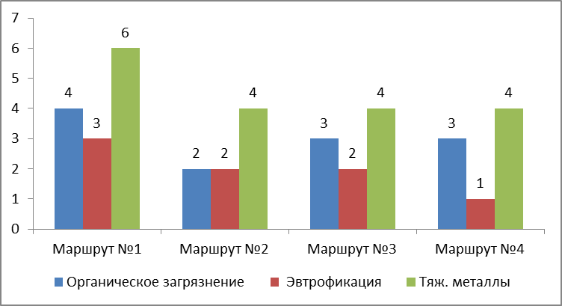
Рисунок 10 Спектр видов-индикаторов на маршрутах
На втором месте по числу видов находится группа индикаторов органического загрязнения воды. Больше всего этих индикаторов на маршруте №1 – 4 вида, что, скорее всего, связано с антропогенным загрязнением водоёма в черте города. Меньше всего загрязнения водоёма органическими веществами наблюдается на маршруте №2 – 2 вида, за пределами города.
Эвтрофикация Невьянского пруда возрастает от места впадения в него реки Нейва к заводской плотине, о чем свидетельствует увеличение числа видов-индикаторов эвтрофикации водоёма с 1 вида до 3 видов. Это может быть связано с увеличением количества органических веществ попадающих в воду с городских территорий.
3.5 Результаты органолептического анализа воды
Органолептические свойства воды представлены в таблице 3. Из данных таблицы видно, что все пробы воды, взятые из Невьянского водохранилища, имеют слабо–жёлтую окраску; прозрачность в пределах 30-39 см; очень слабый запах, соответствующий I баллу.
Таблица 3 - Органолептические свойства воды Невьянского водохранилищ.
Органолептические свойства воды | Пробы воды
Органолептические свойства воды | №1 | №2 | №3 | №4 | №5 | №6 | №7
Цветность | СлЖ | СлЖ | СлЖ | СлЖ | СлЖ | СлЖ | СлЖ
Прозрачность, см | 30 | 30 | 34 | 29 | 36 | 38 | 38
Запах (балл) | I | I | I | I | I | I | I
Условные обозначения: СлЖ – слабо-желтый цвет
3.6 Результаты химического анализа воды
Химический состав воды представлен в таблице 4. Из данных таблицы видно, что показатели общей жёсткости воды во всех пробах находятся в пределе от 0 до 3,0 мг-экв/л, что не превышает ПДК.
По водородному показателю вода Невьянского водохранилища имеет слабощелочную реакцию – рН = 8,0-8,4, что также не превышения ПДК.
Хроматы отсутствуют во всех пробах.
Содержание сульфатов, хлоридов, нитратов, карбонатов и кальция в воде исследуемого водоёма не превышает допустимый предел.
Содержание железа во всех пробах превышает ПДК в 3,3 раза, содержание меди в пробах выше ПДК в 1,1 -1,4 раза. Скорее всего, это может быть связано с повышенным фоновым содержания железа и меди в нашем регионе. Наибольшее загрязнение по меди в точках №1 и №2, расположенных вблизи от плотины.
Во всех пробах отмечено превышение ПДК по фосфатам в 1,5-2 раза. Возможно, источником фосфатов являются участки садоводов, использующих фосфорные удобрения для повышения урожая, а во время дождя фосфаты попадают в водоём.
Определение количества растворённого кислорода и БПК₅ проводилось с помощью датчиков растворённого кислорода полевой цифровой лаборатории по экологии. Расчёт БПК₅ показал, что превышение ПДК по этому показателю в водоёмах не зафиксировано. В соответствии с данными таблицы 4 по величине БПК₅ вода Невьянского водохранилища загрязнённая, а в точке №2 – у городской плотины - грязная.

Таблица 4 - Химический состав воды Невьянского водохранилищ.
Химические вещества | Пробы воды |  |  |  |  |  |  | ПДК | Вывод
Химические вещества | №1 | №2 | №3 | №4 | №5 | №6 | №7 | ПДК | Вывод
SO₄²⁻(мг/л) | 153,6 | 230,4 | 192 | 153,6 | 230,4 | 192 | 153,6 | 500 | Не превышает
Cu²⁺ (мг/л) | 1,4 | 1,4 | 1,0 | 0,9 | 1,4 | 1,3 | 1,3 | 1,0 | Превышает
Fe²⁺,Fe³⁺ (мг/л) | 3 | 3 | 3 | 3 | 3 | 3 | 3 | 0,3 | Превышает
РО₄³⁻ (мг/л) | 0,4 | 0,4 | 0,3 | 0,4 | 0,4 | 0,4 | 0,4 | 0,2 | Превышает
NO₃⁻ (мг/л) | 0 | 3 | 2 | 4 | 2 | 3 | 0 | 45 | Не превышает
Cl (мг/л) | 0,6 | 0,6 | 0,5 | 0,3 | 0,6 | 0,6 | 0,6 | 350 | Не превышает
Cr³⁺⁻ ( мг/л) | 0 | 0 | 0 | 0 | 0 | 0 | 0 | 0,5 | Отсутствует
ОЖ (мг-экв/л) | 1 | 1 | 2 | 3 | 2 | 2 | 0 | 4 | Не превышает
Са²⁺ ( мг/л) | 50,1 | 40,1 | 50,1 | 50,1 | 70,1 | 60,1 | 50,1 | 180 | Не превышает
CO₃²⁻ (мг/л) | 4 | 4 | 4,5 | 5,5 | 3,5 | 2 | 3,5 | 10 | Не превышает
pH⁺ | 8,4 | 8,0 | 8,0 | 8,0 | 8,2 | 8,4 | 8,4 | 6,5-8,5 | Не превышает
Конц. РК₁(мг/л) | 16 | 17 | 16 | 16 | 17 | 17 | 16 | 6≤ | Не превышает
Конц. РК₅(мг/л) | 12,3 | 13,6 | 12,6 | 12,7 | 13,3 | 13,3 | 13
БПК₅ | 3,7 | 4,3 | 3,4 | 3,3 | 3,7 | 3,7 | 3 | 3,5-4,0 | Не превышает
3.7 Расчёт гидрохимического индекса загрязнения воды (ИЗВ) проводился по 7 точкам. Для расчёта использовались вещества, концентрация которых превышает ПДК , а также количество растворённого кислорода и БПК₅.
ИЗВ=1/5 ∙(С_{Cu} + C_{Fe} + C_{PO4} + С_{РК} + С_{БПК5})
ПДК_{Cu} ПДК_{Fe} ПДК_{PO4} ПДК_{РК} ПДК_{БПК5}
ИЗВ₁= 1/5 ∙(1,4 + 3 + 0,4 + 16+ 3,7)= 1,4+10 + 2 + 2,67+1,06 =3,43
1 0,3 0,2 6 3,5 5
ИЗВ₂= 1/5 ∙(1,4 + 3 + 0,4 + 17+ 4,3)= 1,4+10 + 2 + 2,83+1,23 =3,49
1 0,3 0,2 6 3,5 5
ИЗВ₃= 1/5 ∙(1 + 3 + 0,3 + 16+ 3,4)= 1+10 + 2 + 2,67+0,97 =3,33
1 0,3 0,2 6 3,5 5
ИЗВ₄= 1/5 ∙(0,9 + 3 + 0,4 + 16+ 3,3)= 0,9+10 + 2 + 2,67+0,94 =3,3
1 0,3 0,2 6 3,5 5
ИЗВ₅= 1/5 ∙(1,3 + 3 + 0,4 + 17 + 3,7)= 1,3+10 + 2 + 2,83+ 1,06 =3,44
1 0,3 0,2 6 3,5 5
ИЗВ₆= 1/5∙(1,3 + 3 + 0,4 + 17+ 3,7)= 1,3+10 + 2 + 2,83+1,06 =3,44
1 0,3 0,2 6 3,5 5
ИЗВ₇= 1/6 ∙(1,3 + 3 + 0,4 + 16+ 3)= 1,3+10 + 2 + 2,67+0,86 =3,37
1 0,3 0,2 6 3,5 5
Индекс загрязнения воды Невьянского водохранилища изменяется в пределах от 3 до 3,49. Самое большое его значение зафиксировано в точке №2 - у плотины. Наименьшее значение в точке № 4, которая находилась за пределами города. Показатели индекса ИЗВ свидетельствуют, что вода водохранилища соответствуют 4 классу качества и характеризуется как загрязненная, т.к. значение ИЗВ находится в пределах 2,0 - 4,0. Вода такого качества пригодна для хозяйственно-питьевого использования только со специальной очисткой в случае технико-экономической целесообразности; для культурно-бытовых целей её использование сомнительно.
Наибольшее влияние на ИЗВ оказывает содержание меди, общего железа и фосфатов в воде.
Классификация качества и возможности использования воды в водоёмах различного вида водопользования представлена в таблице 9 (Приложение 3).
3.8 Анализ загрязнения воды анионактивными ПАВ
Анализ проб воды на загрязнение анионактивными ПАВ показал, что максимальное загрязнение отмечено в точке №2 - у городской плотины. Превышение составило в 4 раза выше, чем ПДК (табл. 5). Также превышение предельно-допустимой концентрации в 3 раза отмечено в точках №1 - «У Стрелки», №3 - у коттеджей на северном берегу пруда и №5 - на Михайловке. На этих участках заметна мыльная плёнка на поверхности воды.
Таблица 5 - Сравнение участков по степени их загрязнения ПАВ-А
 | Точки отбора проб воды |  |  |  |  |  |  | ПДК
 | №1 | №2 | №3 | №4 | №5 | №6 | №7 (к) | ПДК
Кол-во ПАВ-А, мг/л | 1,5 | 2,0 | 1,5 | 0,2 | 1,5 | 0,7 | 0 | 0,5 мг/л
Загрязнение в этих четырёх точках связано с тем, что на этих участках имеются деревянные настилы и местное население в тёплое время года стирают на них бельё и ковровые покрытия. А в точке №2 - к плотине, собираются все поверхностные загрязнения и концентрация ПАВ возрастает.
Концентрация ПАВ в точке №:6 - у садов, незначительно превышает ПДК по данному показателю.
3.9 Анализ загрязнения воды маслами и нефтепродуктами
Проведя анализ загрязнения воды маслами и нефтепродуктами, выяснили, что на всех участках имеется превышение предельно допустимой концентрации в пределах от 3,3 до 23,3 раза (табл. 6). Максимальное
Таблица 6 - Содержание нефтепродуктов в исследуемых водоёмах
Точки отбора проб | Объём пробы воды (VПР), л | Длина пятна НП, мм | Масса НП,мг | Концентрация НП (СНП), мг/л | Превышение ПДК* по НП
№1 | 0,5 | 4 | 1,9 | 3,8 | 12,7
№2 | 0,5 | 5,5 | 3,5 | 7 | 23,3
№3 | 0,5 | 3 | 1,1 | 2,2 | 7,3
№4 | 0,5 | 2 | 0,5 | 1 | 3,3
№5 | 0,5 | 4 | 1,9 | 3,8 | 12,7
№6 | 0,5 | 3 | 1,1 | 2,2 | 7,3
№7 | 0,5 | 2 | 0,5 | 1 | 3,3
ПДК* нефтепродуктов для водоёмов хозяйственно-питьевого и культурно-бытового назначения составляет 0,3 мг/л
превышение отмечено в точке №2 - у городской плотины, где имеется узкий водосброс для реки Нейва. На этом участке собирается большое количество плавающих на поверхности веществ, в том числе и продуктов переработки нефти.
Повышенное загрязнение в точках №1 и №5, скорее всего, связано с тем, что на этих участках есть свободный подъезд автомобилей к берегу и местные жители, несмотря на административную ответственность, моют там свои машины.
3.10 Выводы по главе 3
Исследование видового состава макрофитов Невьянского пруда позволяет констатировать следующее:
- за летний период 2022 года на маршрутах, проходивших по берегу Невьянского пруда было зафиксировано 25 видов травянистых растений из числа макрофитов, относящихся к 20 родам и 15 семействам.
- Преобладающим экотипом среди макрофитов является гидрогелофиты; индекс гидрофитности Невьянского пруда -0,12.
- Преобладающей биоморфой среди макрофитов являются нимфоиды, фрагмитиды и потамогетониды. Представители этих трёх групп составляют 36% от общего числа макрофитов пруда.
- Самыми многочисленными, по составу видов, являются маршруты №1 – в черте города – 15 видов (60%) и №4 – за пределами города, в районе впадения в пруд реки Нейва – 14 видов (56%).
- Суммарная трофность водоёма равна 1,72 и соответствует III классу загрязнения. Максимальная степень загрязнения отмечена на маршруте №1 – 1,8.
- По составу индикаторов на всех маршрутах преобладают виды-индикаторы загрязнения водоёма тяжёлыми металлами, на втором месте – виды-индикаторы органического загрязнения.
- От места впадения реки Нейва в пруд к городской плотине наблюдается увеличение числа видов-индикаторов эвтрофикации водоёма, что свидетельствует об его антропогенном загрязнении.
- По органолептическим свойствам вода в водохранилище прозрачная, слабо-жёлтого цвета со слабым запахом.
- По уровню рН вода водоёма имеет слабощелочную реакцию.
- В воде Невьянского водохранилища присутствуют 9 ингредиентов, концентрация меди, железа и фосфатов превышает ПДК.
- По ИЗВ вода Невьянского водохранилища грязная, соответствует 4 классу качества.
- Концентрация анионактивных ПАВ выше в черте города, чем за её пределами. В точке №7 у реки Северная Шуралка анионактивных ПАВ не обнаружено.
- Содержание нефтепродуктов в воде городского водохранилища превышает ПДК во всех точках отбора, и в городской черте, и за её пределами. Таким образом, вода в реке Нейва уже имеет повышенный уровень загрязнения нефтепродуктами, а в черте города её загрязнённость нефтепродуктами увеличивается в 7 раз.

ЗАКЛЮЧЕНИЕ

В ходе работы проведён обзор литературы по проблемам, связанным с загрязнения искусственных водохранилищ; выявлена технология оценки качества водных объектов службами мониторинга окружающей среды; подобраны методы для диагностики состояния водного объекта по макрофитам и химическому составу воды.
Для оценки экологического состояния Невьянского водохранилища по макрофитам, использовались 4 маршрута; для оценки загрязнённости водоёма химическими веществами, были определены 7 точек отбора проб, пять из которых были расположены в городе и две за его пределами.
В ходе работы было выявлено 25 видов макрофитов. Проведённый таксономический анализ показал, что преобладающей группой являются представители отдела Цветковых растений, класса Однодольных, семейства Рдестовых.
Экологический анализ видов показал, что среди макрофитов Невьянского пруда преобладают гидрогелофиты – 36%; индекс гидрофитности отрицательный -0,12.
По составу видов-индикаторов сапробности воды – Невьянский пруд относится III классу или к β-мезосапробным водоёмам.
По составу видов-индикаторов – основными веществами загрязнителями водоёма являются органические вещества и тяжёлые металлы. В черте города эвтрофизация водоёма возрастает.
По результатам органолептического анализа вода в водоёме прозрачная, со слабым запахом, слабо-жёлтого цвета.
Химический анализ воды, проведённый по 13 показателям, показал, что в воде водохранилища присутствуют 9 ингредиентов, концентрация трёх из них (медь, железо и фосфаты) превышает ПДК. Вода в водоёме имеет слабощелочную реакцию рН=8-8,4.
По величине биохимическое потребление кислорода вода в Невьянском водохранилище загрязненная, а у городской плотины - грязная.
По ИЗВ вода в водоёме грязная, соответствует 4 классу качества и пригодна для хозяйственно-питьевого использования только со специальной очисткой.
Концентрация анионактивных ПАВ в черте города превышает ПДК в 4 раза. Содержание нефтепродуктов в воде городского водохранилища превышает ПДК в 7,3-23,3 раза. Эти показатели увеличивается от места впадения в водоём реки Нейва к городской плотине, то есть загрязнение воды этими веществами связано с деятельностью человека.
Таким образом, подводя итог работы можно сказать, что используемые в работе методы химического анализа и биоиндикации свидетельствуют о росте загрязнённости воды в черте города под влиянием антропогенного фактора. Выдвинутая ранее гипотеза подтвердилась, план исследования выполнен полностью. Считаю, что с задачами справился и цели достиг.
Работу по мониторингу состояния водоёма обязательно продолжу.
Литература
- 1. Абакумов, В.А. Руководство по методам гидробиологического анализа поверхностных вод и донных отложений / В. А. Абакумов, Н. П. Бубнова, Н. И. Холикова и др.; Под ред. [и с предисл.] В. А. Абакумова. - Ленинград : Гидрометеоиздат, 1983. - 239 с.
- Глушенков, О.В. Растения пресных вод. Карманный определитель. Изд. 2-е. / О.В. Глушенков, Н.А. Глушенкова. – М.: Экосистема, 2017.– 132 с.
- Евдокимов, А.Ю. Смазочные материалы и проблемы экологии / А.Ю. Евдокимов, И.Г. Фукс, Т.Н. Шабалина, Л.Н. Багдасаров. - М. : Нефть и газ : РГУ нефти и газа им. И.М. Губкина, 2000. – 422 с.
- Зуева, Н.В. Биоиндикация и биотестирование в пресноводных экосистемах: учебное пособие для высших учебных заведений. / Н.В. Зуева, Д.К. Алексеев, А.Ю. Куличенко, Е.А. Примак, Ю.А. Зуев, Е.Ю. Воякина, А.Б. Степанова – СПб.: РГГМУ, 2019. – 140 с.
- Иртуганова, Э.А. Химия и контроль качества эксплуатационных продуктов: учебник для студентов вузов, обучающихся по направлению подготовки «Стандартизация и метрология» / Э. А. Иртуганова, С. Ю. Гармонов, В. Ф. Сопин. – М.: ИНФРА-М, 2014. – 526 с.
- Матвеев, В.И. Экология водных растений. Изд.2, доп. и перераб. / В.И. Матвеев, В.В. Соловьева, С.В. Саксонов. М-во образования и науки Рос. Федерации, Самар. гос. пед. ун-т, Рос. акад. наук, Самар. науч. центр, Ин-т экологии волж. бассейна. - Самара : Самар. науч. центр Рос. акад. наук, 2005. 282 с.
- Мелехова, О.П. Биологический контроль окружающей среды : биоиндикация и биотестирование : учебное пособие для студентов вузов, обучающихся по направлению подготовки "Биология" и биологическим специальностям / О. П. Мелехова и др. ; под ред. О. П. Мелеховой и Е. И. Сарапульцевой. - 3-е изд., стер. – М.: Академия, 2010. – 287 с. (оценка по м-ф
- Муравьёв, А.Г. Химический анализ почвы. Руководство по применению почвенных лабораторий и тест-комплектов / Под ред. к.х.н. А.Г.Муравьёва. - Изд. 3-е перераб. и дополн. СПб.: «Крисмас+», 2015. - 136 с.
- Новиков, В.С. Флора средней полосы России: Атлас-определитель / К.В. Киселева, С.Р. Майоров, В.С. Новиков. Под ред. проф. В.С. Новикова. – М.: ООО «Фитон XXI», 2013. – 544 с.
- Порфирьева, А.В. П60 Гидрохимический анализ: учеб. пособие / А.В. Порфирьева, Г.К. Зиятдинова, Э.П. Медянцева и др. – Казань: Изд-во Казан. унта, 2018. – 88 с.
- Садчиков, А.П. Гидроботаника: Прибрежно-водная растительность : Учеб. пособие для студ. высш. учеб. заведений / А.П. Садчиков, М.А. Кудряшов. – М.: Издательский центр «Академия», 2005. – 240 с.
- Государственный доклад «О состоянии и об охране окружающей среды Свердловской области в 2022 году» Министерство природных ресурсов и экологии Свердловской области. URL: http://mprso.midural.ru/uploads/государственный%20доклад_экология_pdf%202022.pdf (дата обращения 07.05.2023).
13. РД 52.18.595-96 Федеральный перечень методик выполнения измерений, допущенных к применению при выполнении работ в области мониторинга загрязнения окружающей среды. Сайт: Правовой и нормативно-технической документации. URL: http://docs.cntd.ru/document/1200036098 (дата обращения 04.05.2023).
14. Распопов, П.А. Свердловская область: история, география и туризм - сайт Ураловед URL: https://uraloved.ru/sverdlovskayaoblast#:~:text=В%20
Свердловской%20области%20более%202%2C5,данным%2C%2051%20или%2053%20м (дата обращения 14.05.2022).
15. Карфидов А.Н. Вокруг Невьянского пруда. / А.Н. Карфидов. Урал. – 2015. - №9, с. 22-29.
16. Государственный водный реестр: водохранилище Невьянское Официальный сайт: Государственный водный реестр РФ. URL: http://www.textual.ru/gvr/index.php?card=196495 (дата обращения 24.04.2022).
17. Паспорта памятников природы областного значения. Паспорта Невьянского городского округа. Министерство природных ресурсов и экологии Свердловской области. URL: http://mprso.midural.ru/article/show/id/1098 (дата обращения 22.04.2022).
18. Климат Свердловской области: описание, характеристика и особенности Сайт Fb.ru URL: https://fb.ru/article/447824/klimat-sverdlovskoy-oblasti-opisanie-harakteristika-i-osobennosti (дата обращения 22.07.2022).
19. Свойства поверхностно-активных веществ: методические указания к лабораторной работе/ сост. Е.Ю. Демьянцева; ВШТЭ СПбГУПТД. - СПб. 2020.– 16 с. URL: https://nizrp.narod.ru/metod/kaffizikollchem/1611392525.pdf (дата обращения 24.04.2023).

Приложение 1.
Таблица 7. Высшие водные растения в системе сапробности (по Сладечеку, 1963; Кокину, 1982)

Вид | s | x | o | β | α | P | I | S
Водокрас лягушачий | β-o | - | 5 | 5 | - | - | 3 | 1,5
Горец земноводный | β | - | 3 | 6 | 1 | - | 3 | 1,75
Кубышка желтая | β-o | - | 5 | 5 | - | - | 3 | 1,7
Кувшинка белая | β-o | - | 7 | 3 | - | - | 3 | 1,4
Маршанция изменчивая | o | 1 | 8 | 1 | - | - | 4 | 1,0
Многокоренник обыкновенный | β | - | 1 | 8 | 1 | - | 4 | 2,0
Пузырчатка обыкновенная | β | - | 2 | 8 | - | - | 4 | 1,8
Рдест разнолистный | β | - | 3 | 7 | - | - | 4 | 1,7
Рдест пронзеннолистный | β | - | 3 | 7 | - | - | 4 | 1,7
Рдест блестящий | β-o | - | 6 | 4 | - | - | 3 | 1,4
Рдест курчавый | β | - | 2 | 8 | - | - | 4 | 1,8
Риччия сизая | o | - | 7 | 3 | - | - | 4 | 1,3
Риччия плавающая | o | - | 7 | 3 | - | - | 4 | 1,3
Риччиокарпус плавающий | o | - | 8 | 2 | - | - | 4 | 1,2
Роголистник темно-зеленый | β | - | 1 | 9 | - | - | 5 | 1,9
Ряска горбатая | β | - | 1 | 8 | 1 | - | 4 | 2,0
Ряска малая | β | - | 1 | 6 | 3 | - | 3 | 2,25
Ряска тройчатая | β-o | - | 5 | 5 | - | - | 3 | 1,8
Сальвиния плавающая | o | - | 9 | 1 | - | - | 5 | 1,1
Стрелолист обыкновенный | β-o | - | 6 | 4 | - | - | 3 | 1,4
Сфагнум | o | - | 10 | - | - | - | 5 | 1,0
Уруть колосистая | β | - | 2 | 8 | - | - | 4 | 1,8
Хвощ речной | o | 2 | 8 | - | - | - | 4 | 0,8
Элодея канадская | β | - | 2 | 7 | 1 | - | 3 | 1,85
s – сапробность, I– индикаторное значение вида, S–индекс сапробности

Приложение 2
Таблица 8 - Виды – индикаторы загрязнений воды (по Гигевичу, Власову, Вынаеву, 2001)
Название вида | Индикаторы
Название вида | Органическое загрязнение | Ацидофикация (закисление) | Эвтрофикация | Тяж. металлы
Водокрас лягушачий |  |  | + | +
Камыш озерный | +
Манник большой | + |  |  | +
Рдест курчавый | + |  | +
Рдест гребенчатый | + |  | + | +
Рдест блестящий |  |  |  | +
Рдест плавающий | +
Рдест пронзеннолистный |  |  |  | +
Рогоз широколистный | + |  |  | +
Роголистник погруженный | + | + |  | +
Ряска малая | + |  | +
Хвощ речной | + | +
Частуха подорожниковая |  |  | + | +
Элодея канадская | + |  |  | +

Эвтрофикация - увеличение концентрации биогенных элементов, главным образом азота и фосфора и уменьшение кислорода в водоёме.

Приложение 3
Таблица 9 - Классификация качества и возможности использования воды в водоёмах различного вида водопользования
Классы  качества вод | Величина ИЗВ | Качественное  состояние воды | Водопользование
Классы  качества вод | Величина ИЗВ | Качественное  состояние воды | хозяйственно-питьевое | культурно-бытовое
1 | < 0,2 | Очень чистые | Пригодна с обеззараживанием | Вполне пригодна
2 | 0,2-1,0 | Чистые | Пригодна с хлорированием | Вполне пригодна
3 | 1,0-2,0 | Умеренно  загрязненные | Пригодна со стандартной очисткой | Пригодна
4 | 2,0-4,0 | Загрязненные | Пригодна только со специальной очисткой в случае технико-экономической целесообразности | Использование сомнительно
5 | 4,0-6,0 | Грязные | Непригодна | Непригодна
6 | 6,0-10,0 | Очень грязные | Непригодна | Непригодна
7 | > 10 | Чрезвычайно грязные | Непригодна | Непригодна

Приложение 4
Таблица 10 –Таксономический состав макрофитов Невьянского водохранилища
Отделы | Классы | Порядок | Семейство | Род |  | Вид
Хвощевидные Equisetophyta | Хвощевые - Equisetopsida | Хвощевые - Equisetales | Хвощевые - Equisetaceae | Хвощ - Equisetum | Equisetum fluviatile | Хвощ приречный
Цветковые - Magnoliophyta | Двудольные - Magnoliopsida | Астроцветные - Asterales | Астровые - Asteraceae | Череда - Bidens | Bidens tripartita | Череда трехраздельная
Цветковые - Magnoliophyta | Двудольные - Magnoliopsida | Вахтоцветные - Menyanthales | Вахтовые - Menyanthaceae | Болотноцветник - Nymphoides | Nymphoides peltata | Болотноцветник щитолистный
Цветковые - Magnoliophyta | Двудольные - Magnoliopsida | Водокрасоцветные - Hydrocharitales | Водокрасовые - Hydrocharitaceae | Водокрас - Hydrocharis | Hydrocharis  morsus-ranae | Водокрас лягушачий
 |  |  |  | Элодея - Elodea | Elodea canadensis | Элодея канадская
Цветковые - Magnoliophyta | Двудольные - Magnoliopsida | Гречихоцветные - Polygonales | Гречишные - Polygonaceae | Горец - Persicaria | Persicaria  amphibia | Горец земноводный
Цветковые - Magnoliophyta | Двудольные - Magnoliopsida | Кувшинкоцветные - Nymphaeales | Кувшинковые - Nymphaeaceae | Кубышка - Nuphar | Nuphar pumila | Кубышка малая
 |  |  |  | Кувшинка - Nymphaea | Nymphaea alba | Кувшинка белая
Цветковые - Magnoliophyta | Двудольные - Magnoliopsida | Роголистникоцветные - Ceratophyllales | Роголистниковые - Ceratophyllaceae | Роголистник - Ceratophyllum | Ceratophyllum  demersum | Роголистник погружённый
Цветковые - Magnoliophyta | Двудольные - Magnoliopsida | Ясноткоцветные - Lamiales | Яснотковые - Lamiaceae | Чистец - Stachys | Stachys palustris | Чистец болотный
Цветковые - Magnoliophyta | Однодольные - Liliopsida | Аронникоцветные - Arales | Рясковые - Lemnaceae | Ряска - Lemna | Lemna minor | Ряска малая
Цветковые - Magnoliophyta | Однодольные - Liliopsida | Касатикоцветные - Iridales | Ирисовые - Iridaceae | Ирис - Iris | Iris pseudacorus | Ирис ложноаировый
Цветковые - Magnoliophyta | Однодольные - Liliopsida | Осокоцветные - Cyperales | Осоковые - Cyperaceae | Осока - Carex | Carex riparia | Осока береговая
 |  |  |  |  | Carex acuta | Осока острая
 |  |  |  | Схеноплектус - Schoenoplectus | Schoenoplectus  lacustris | Схеноплектус озерный
Цветковые - Magnoliophyta | Однодольные - Liliopsida | Мятликоцветные - Poales | Мятликовые - Poaceae | Манник - Glyceria | Glyceria maxima | Манник большой
 |  |  |  |  | Glyceria fluitans | Манник плавающий
 |  |  |  | Тростник - Phragmites | Phragmites  australis | Тростник южный
Цветковые - Magnoliophyta | Однодольные - Liliopsida | Рдестоцветные - Potamogetonales | Рдестовые - Potamogetonaceae | Рдест - Potamogeton | Potamogeton  lucens | Рдест блестящий
 |  |  |  |  | Potamogeton  crispus | Рдест курчавый
 |  |  |  |  | Potamogeton  natans | Рдест плавающий
 |  |  |  |  | Potamogeton  perfoliatus | Рдест пронзеннолистный
Цветковые - Magnoliophyta | Однодольные - Liliopsida | Рогозоветные - Typhales | Рогозовые - Typhaceae | Рогоз - Typha | Typha latifolia | Рогоз широколистный
Цветковые - Magnoliophyta | Однодольные - Liliopsida | Часухоцветные - Alismatales | Частуховые - Alismataceae | Стрелолист - Sagittaria | Sagittaria sagittifolia | Стрелолист обыкновенный
 |  |  |  | Частуха - Alisma | Alisma plantago-aquatica | Частуха подорожниковая

